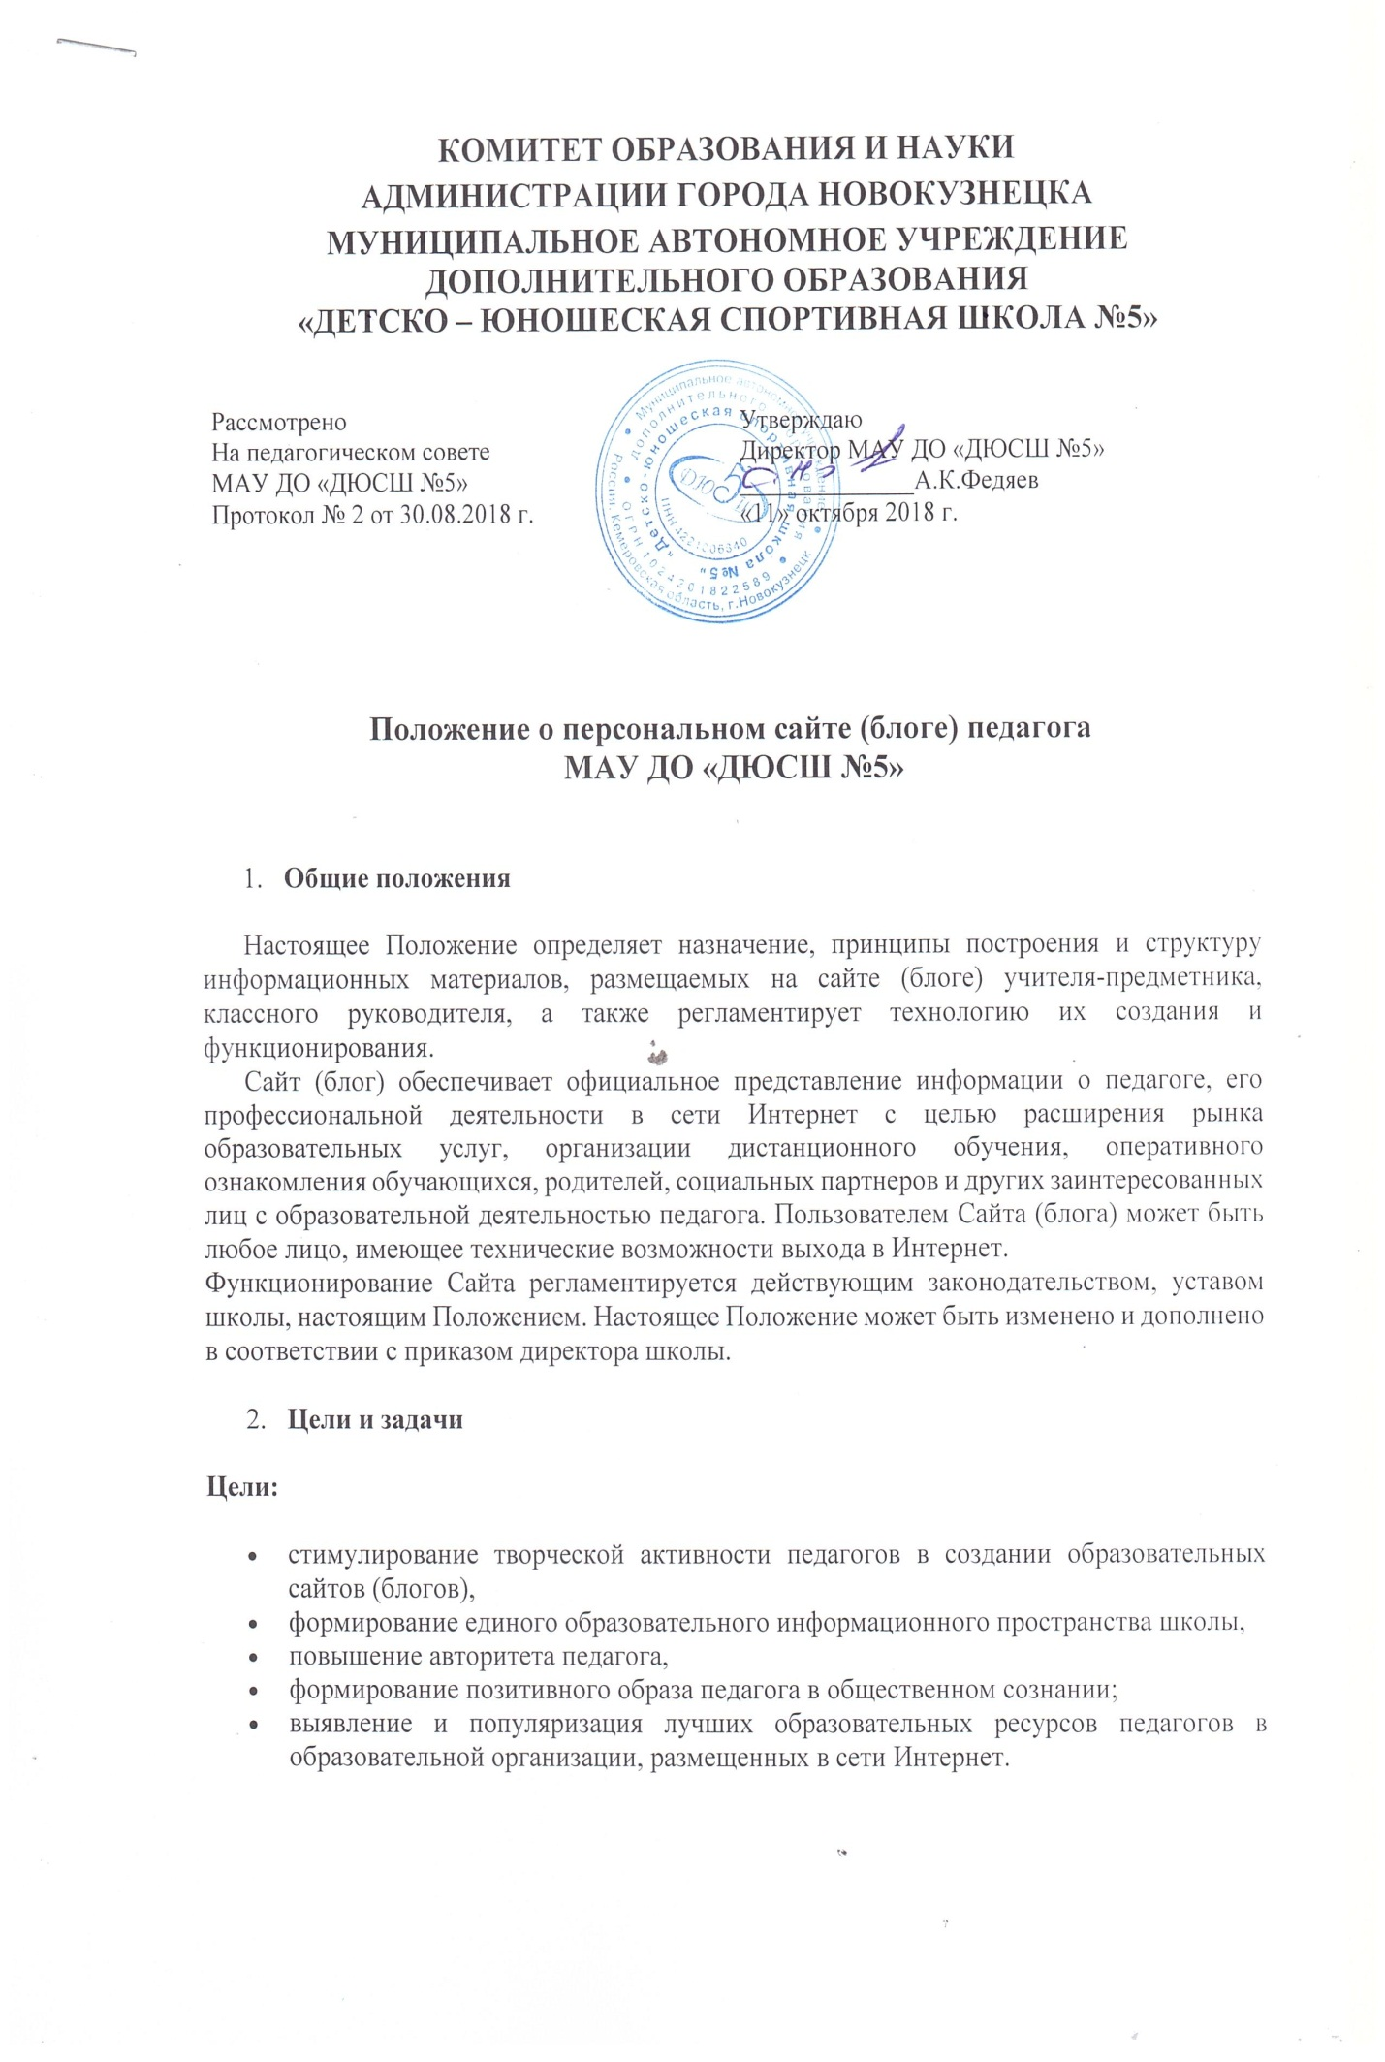
Задачи:
- углубление знаний и умений педагогических работников в области создания электронных информационных ресурсов и их размещения в сети Интернет;
- развитие информационного пространства педагогов, создание структур, отвечающих за регулярное предоставление и размещение информации на сайте (блоге) педагогов;
- повышение открытости педагога и развитие диалога между педагогами в информационном образовательном пространстве родителями и детьми, как одного из механизмов развития государственно-общественного управления;
- выявление лучшего опыта педагогов по созданию и функционированию сайтов и распространение их опыта работы.
- создания новых сайтов (блогов) педагогами и постоянное обновление контента существующих информационных ресурсов.
- Участники.
Педагоги образовательной организации, имеющие свой персональный сайт (блог).
- Организация и проведение отбора для оценивания сайтов (блогов)
К участию в оценке сайтов (блогов) допускаются только завершенные сайты (блоги) педагогов отвечающие целям и задачам, размещенные в сети Интернет.
Оценивание проводится администрацией и руководителями школьных методических объединений образовательной организации в соответствии с настоящим Положением. Ежемесячно оцениваются сайты (блоги) педагогов образовательной организации. При оценке сайтов (блогов) необходимо руководствоваться критериями оценки.
- Критерии и требования к сайту (блогу) педагога
Сайт (блог) у педагога должен иметь четкую структуру, удобную навигацию, содержать контактный телефон и электронный адрес педагога.
Структура сайта должна состоять как минимум из следующих разделов:
- Общие сведения о педагоге.
- Результаты педагогической деятельности.
- Научно-методическая деятельность.
- Внеурочная деятельность.
- Учебно-материальная база.
- Дистанционное обучение (электронное обучение и дистанционные образовательные технологии).
Остальные разделы педагог может добавить по своему усмотрению.
Сайт (блог) может отражать специфику рабочих программ и календарно-тематического планирования, наличие достижений педагога наличие ссылок или самих публикаций о педагоге в СМИ и Интернете. Сайт (блог) может содержать методические разработки педагога, статистические материалы (олимпиады, экзамены, конкурсы, конференции). Сайт (блог) должен отражать действительную информацию о деятельности педагога.

- Стимулирование педагогов
По результатам экспертизы сайтов (блогов) из стимулирующей части фонда оплаты труда сотрудников образовательной организации.
Обязательным критерием участия сайта (блога) является наличие обновляющегося содержания.
- Критерии оценивания сайта (блога)

1 | Оригинальность дизайна
1.1. Внешний вид сайта:
- Единство цветового решения (единая гамма, использование не более 3-4 цветов в оформлении)
- Единство шрифтов (одинаковый стиль, использование не более 3-4-х шрифтов, использование стандартных шрифтов).
- Удобство чтения текста (оптимальность размеров шрифта, оптимальность сочетания цвета шрифта и фона)
 | 1.2. Соответствие оформления содержанию
 | 1.3. Визуальная поддержка информации
 | 1.4. Оформление главной страницы сайта
 | 1.5. Удобство навигации и поиска информации
 | 1.6. Логичность размещения материала.
2 | Интерактивность
 | 2.1 Наличие действующих форумов, по актуальным тематикам
 | 2.2 Наличие опросов, системы голосования
 | 2.3. Использование обратной связи (гостевая книга)
3 | Информативность
 | 3.1. Наличие информации о сайте педагога (история, официальная информация, фотогалерея и т.д.)
 | 3.2. Информация об участии учителя в муниципальных, региональных и федеральных конкурсах
 | 3.3. Анонсы о планируемых мероприятиях
 | 3.4. Полезная информация для педагогов (объем, качество)
 | 3.5. Методическая копилка (объем, регулярность пополнения, оригинальность)
 | 3.6. Наличие и качество иллюстрируемого материала.
 | 3.7. Участие в ДО (дистанционные олимпиады, конкурсы, курсы, сетевые проекты)
 | 3.8. Ссылки на образовательные сервисы сети Интернет для педагога
 | 3.9. Дистанционное обучение в рамках образовательной деятельности педагога
4 | Посещаемость
 | 4.1. Наличие счетчика
 | 4.2. Количество посещений сайта
5 | Регулярность обновления
 | 5.1. Регулярность обновления
 | 5.2. Оперативность обновления
6 | Дополнительные критерии
 | 6.1. Быстрая загрузка страницы сайта
 | 6.2 Наличие ссылок на связанные сайты (министерств, ведомств)
 | 6.3. Информация о достижениях педагога
7 | Обратная связь
 | 7.1. Полнота контактной информации (адрес, телефоны, е-mail, имена ответственных лиц)
8 | Качество исполнения
 | 8.1. Отсутствие неработающих элементов на сайте (ссылок)
 | 8.2. Грамотность изложения информации

